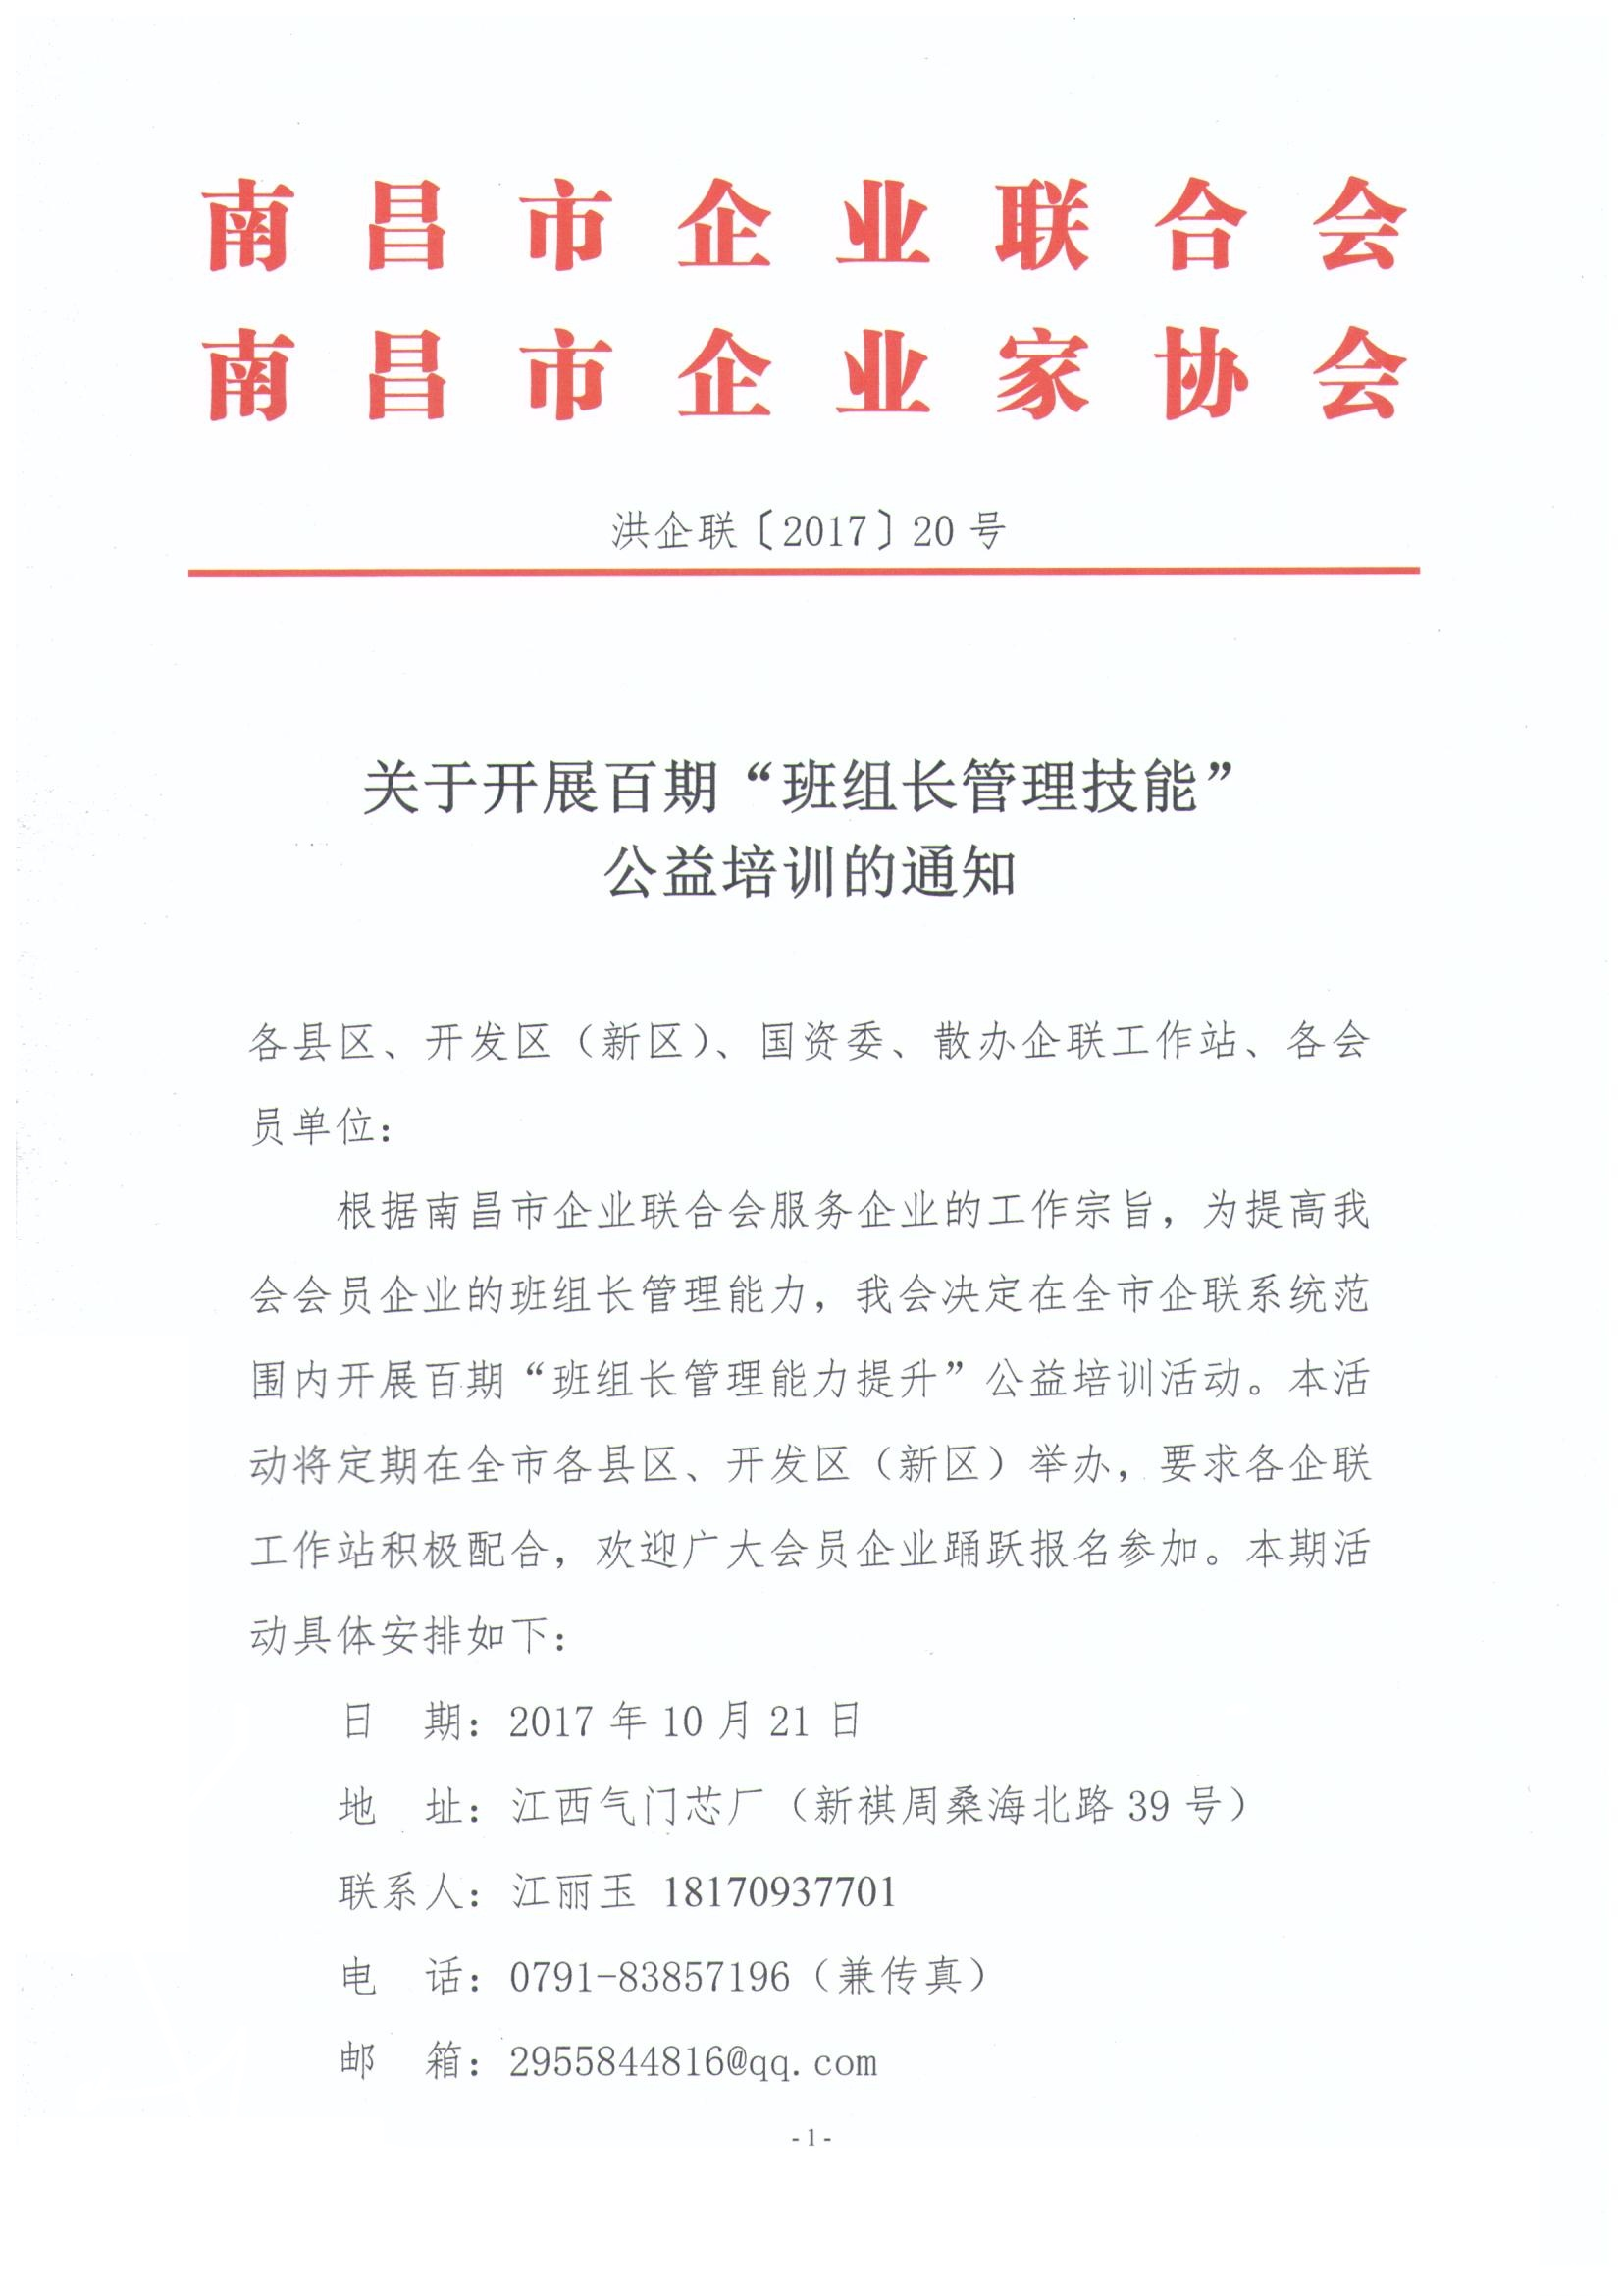

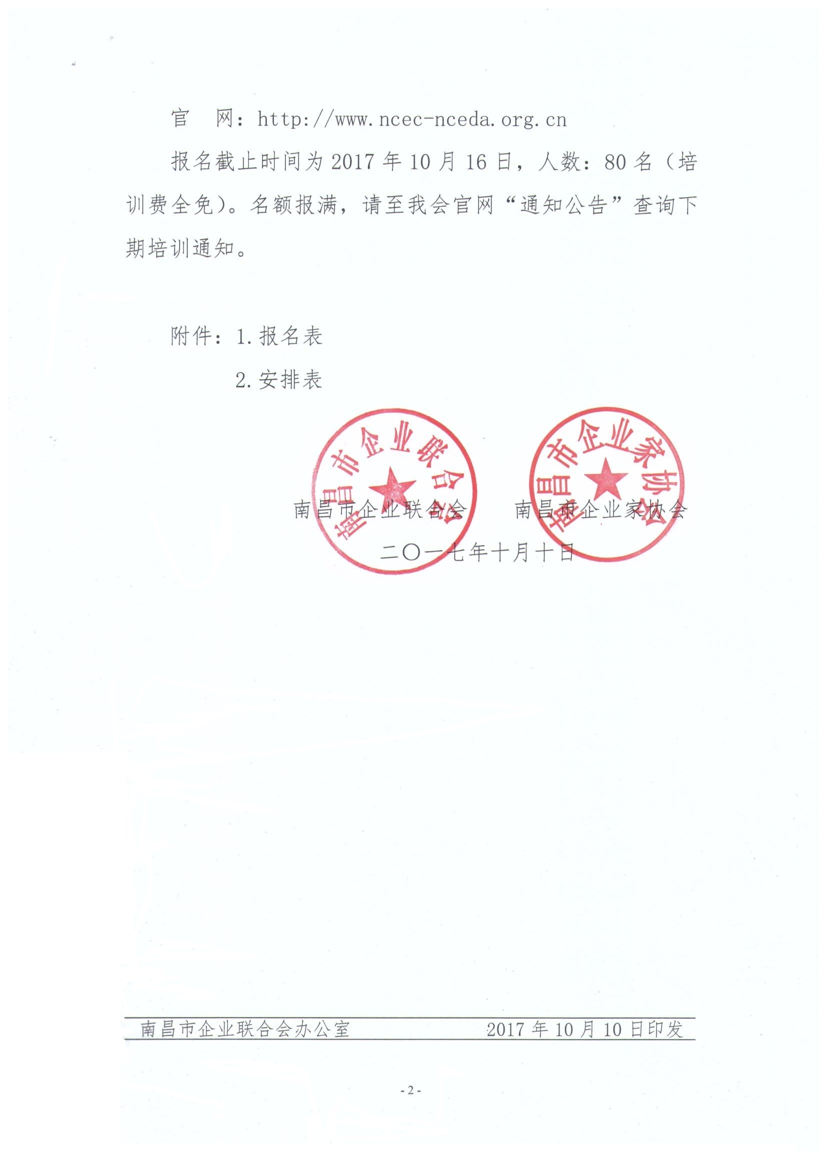

附件1

百期班组长管理技能公益培训班报名表

序号 | 企 业 名 称 | 姓 名 | 岗 位 | 职 务
附件2

百期班组长管理技能公益培训班安排表

2017年10月21日
上午
9:00—9:20 | 签到、领取听课证及学习资料
9:20—9:30 | 南昌市企业联合会领导致开训词
9:30—12:00 | 老师授课
下午
14:00—16:00 | 老师授课
16:00—17:00 | 培训结业典礼  培训总结、结业证颁发  学员合影留念

